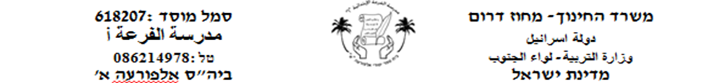

**-קרא את הקטע :**

**הַדַיָּג**

**הַדַיָג יָשַׁב לְיָד הַנַחַל**

**לַדַיָג הָיָה זָקָן**

**הַדַיָג אָכַל חַסָה**

**הַדַיָג תָפַס דָג**

**שָׂמַח הַדַיָג**

**הַדיָג עָלָה עַל הַגָמָל**

**נָסַע הַבַּיְתָה**

**אַרְנָב בַּבַּיִת דַיָג صيّاد זָקָן لحية**

אַבָּא קָנָה לאַיָה אַרְנָב קָטָן לְיָד بجانب יָשַׁב- جلس

אַיָה שָׂמְחָה אָכַל أَكَلَ

אַיָה אוֹהֶבֶת אֶת הָאַרְנָב חַסָה خس

הָאַרְנָב עָמַד עַל הַשׁלְחָן תָפס أمسك

הָאַרְנָב אָכַל גֶזֶר שָׂמַח فَرِحَ

הָאַרְנָב שָׁתָה מַיִם עָלָה قالت

אִמָּא אָמְרָה: "זֶה אַרְנָב יָפֶה". גָמָל جمل

נָסַע سافَرَ

**הַשְׁלִימוּ אֶת החסֵר أكملوا الناقص: הבּיְתָה- البيت**

* הַדַיָג ______ לְיָד הַנַחַל
* הַדַיָג ______ חָסָה
* הַדיָג ______ עַל הַגָמָל
* הַדַיָג ______ דָג

**עֲנו עַל הַשְׁאֵלוֹת הבָּאות أجيبوا عن الأسئلة التالية:**

א- **אֵיפֹה (أين) הַדיָג יָשַׁב?**

**_______________________________________**

**ב- מָה הדַיָג אָכַל?**

**_______________________________________**

**א- מָה הַדיָג תָפַס?**

__________________________________